





**ВНИМАНИЕ!**

* Вейп, так же как любая никоти содержа­щая продукция, представляет угрозу жиз­ни и здоровью человека.
* Вейпы вызывают зависимость.
* Использование электронных средств доставки никотина регулируется ФЗ-15 «Об охране здоровья граждан от воздей­ствия окружающего табачного дыма и по­следствий потребления табака», на них распространяются запреты и ограничения, как и на другую табачную продукцию.
* В результате повреждения вейпа потреби­телю могут быть нанесены тяжелые ожоги и травмы.



**Государственное бюджетное**

**учреждение здравоохранения**

**«Московский научно-практический центр**

**наркологии Департамента**

**здравоохранения города Москвы»**

**пагсо1одоз.ги**

ул. Люблинская, д. 37/1 Горячая линия: +7 (495) 709-64-04

Многоканальный телефон: +7 (495) 660-20-56

Отделение первичной профилактики

Центра профилактики зависимого

поведения (филиал)

ГБУЗ «МНПЦ наркологии ДЗМ»

ул. Зои и Александра Космодемьянских, д. 6

+7 (499) 150-06-64

**Осторожно! Вейп**

**что нужно знать, чтобы**

**не стать жертвой**

**обмана**

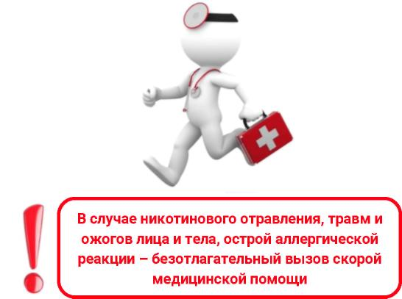

**Вейп – новая форма обмана!**

Электронные сигареты и вейпы позиционируются производителями как «безопасная альтернатива курению», однако этот маркетинговый ход по созда­нию позитивного образа сомнительного товара – манипуляция потенциальными потребителями.

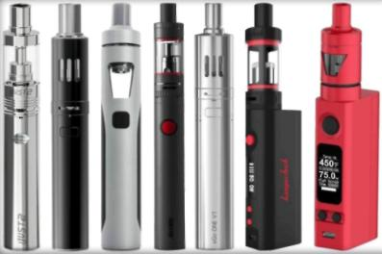

Большинство устройств для «парения» являются электронными средствами доставки никотина. Эти устройства генерируют пар, содержащий никотин, пропиленгликоль, глицерин, ароматические и вкусо­вые добавки. Нередко в составе вейпов заявлено об отсутствии никотина, но это не равносильно отсутст­вию вреда здоровью от их курения («парения»). Никотин – далеко не единственное вещество, которое представляет опасность.

**Действие электронных средств доставки никотина**

Аэрозоль, вдыхаемый потребителем, вне зависимо­сти от содержания в нем никотина, образуется из раствора пропиленгликоля и глицерина, в который добавляют ароматизаторы: ментол, кофе, фрукты, сладости, алкоголь и другие. Микрочастицы этих химических веществ быстро достигают легочных альвеол, поступают в артериальную кровь и разно­сятся кровотоком по всем органам, нарушая их нор­мальную работу.

Производители заявляют, что ароматизаторы явля­ются натуральными, разрешенными к употреблению человеком. Однако разрешены они к употреблению с пищей, а их действие на организм при вдыхании ра­зогретых паров приводит к поражению слизистой оболочки носоглотки, гортани, трахеи, развитию хро­нического воспаления верхних и нижних дыхатель­ных путей, острым аллергическим реакциям.

«Парение» в подростковом возрасте повышает риск развития бронхиальной обструкции – патологическо­го состояния, при котором воздух не может поступать в достаточном количестве, что провоцирует приступ удушья.

Никотин оказывает токсическое действие на

центральную нервную систему, сердце, сосуды, органы пищеварения.

При «парении» формируется поведенческий стерео­тип курения, зависимость от электронных средств доставки никотина. Повторное использование нико-тинсодержащих вейпов и электронных сигарет при­водит к психическим и поведенческим расстроствам, связанным с потреблением психоактивных веществ.



Вейп не исключает пассивное курение. При «парении» в окружающем воздухе накапливаются токсичные вещества, многие из которых оказывают канцероген­ное действие на организм человека, т.е. способны вызывать рак.

**Что происходит с организмом?**

Вдыхание разогретых паров, содержащих множество вредных химических элементов, приводит к хрониче­скому раздражению дыхательных путей, нарушению нежной структуры легочной ткани. В дальнейшем это неминуемо приводит к развитию хронической об-структивной болезни легких – прогрессирующего неизлечимого заболевания с формированием хрони­ческой сердечной недостаточности. Парение вейпов сопровождается снижением местного и общего им­мунитета курильщиков, поэтому они часто страдают вирусными и бактериальными респираторными за­болеваниями.

Парение, также как и курение, является фактором риска развития онкологических заболеваний, в первую очередь страдает полость рта, дыхательные пути, легкие.

«Парение» во время беременности влечет разруши­тельные последствия как для плода, так и для бере­менной женщины.

Электронные средства доставки никотина несут скрытую опасность внезапного взрыва при наруше­нии их обычной работы. Об этом свидетельствуют многочисленные публикации в СМИ. Взорвавшийся в руках курильщика прибор становится причиной ожогов и травм лица, верхней половины туловища, рук потребителей и окружающих людей, несет риск возникновения пожаров.

**Только врач может определить тактику при отравлениях, аллергозах, травмах и ожогах!**

**Правовое регулирование электронных средств доставки никотина**

Использование электронных средств доставки нико­тина регулируется ФЗ-15 «Об охране здоровья граж­дан от воздействия окружающего табачного дыма и последствий потребления табака», на них распро­страняются запреты и ограничения как и на другую табачную продукцию: продажа запрещена несовер­шеннолетним лицам, запрещено использование на отдельных территориях, в помещениях и на объектах.